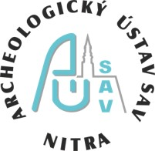
Archeologický ústav SAV, v. v. i.

Vás pozýva na prednášky

doc. PhDr. Vratislava Janáka, CSc.

1. "Litomyšl - Nedošín, lokalita 11 - nejstarší neolitický rondel v
Polabí a Poodří ?"
2. "Tři petroarcheologické etudy"

Miesto konania: Archeologický ústav SAV, v. v. i.,
Akademická 2, Veľká zasadačka na prízemí
Dátum: 13. 06. 2023 o 13:30

